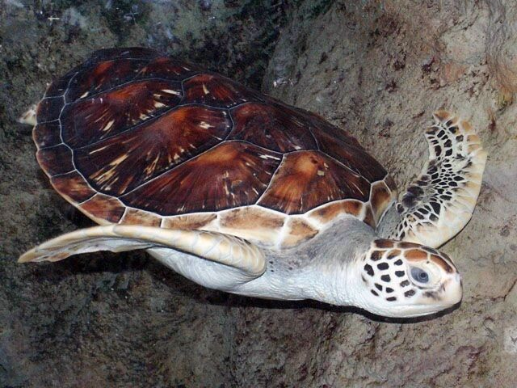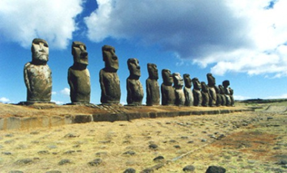

Проект-игра
«Путешествие
к островам Тихого океана».
Составила: учитель начальных классов МБОУ «Лицей № 35»
Кудряшова Светлана Анатольевна

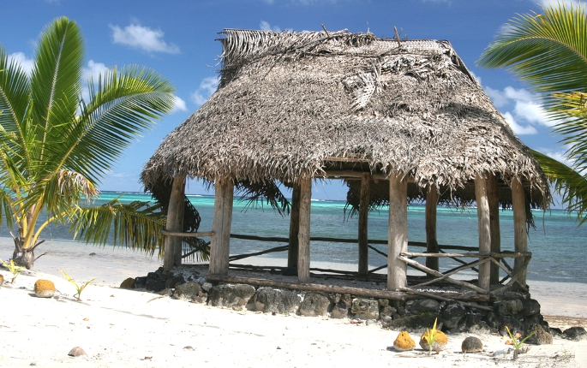
Проект-игра
«Путешествие к островам Тихого океана».
Характеристика проекта
Название проекта | «Путешествие к островам Тихого океана».
Предмет | Межпредметный (окружающий мир, математика, русский язык, изо и художественный труд)
Класс | 3 - 4
Вид проекта | Межпредметный
Цели и педагогические задачи (педагогический замысел) | 1. Комплексное использование освоенных в разных предметах способов действий в модельной ситуации, требующей их совмещения.  2. Групповое сотрудничество учащихся.
Знания, умения и способы действия, на которые опирается проект. | Окружающий мир  - работа с картосхемой: определение расстояний и направлений по карте;  - способы ориентирования на местности.  Математика  - решение уравнений.  Русский язык  - знание алфавита;  - составление слов.  Изо и художественный труд  - построение орнамента;  - цветовая гармония.  Общеучебные умения  - работа в малой группе  ( коммуникативная компетентность);  - работа с разными видами текстов;  - удержание нескольких условий в рамках одной задачи.
Планируемый педагогический результат | Демонстрация учащимися:  - освоения предметного материала и возможностей применять его в нестандартных условиях;  - умения, работая в малой группе.
Способ и формат оценивания результатов работы | При проведении итогов работы оцениваются:  - умение самостоятельно формулировать задачу, планировать собственные действия;  - владение предметным материалом, правильность выполнения отдельных заданий;  - умение работать со справочным материалом;  - коммуникативные умения при работе в малой группе и их влияние на конечный результат.

Особенностью данной проектной работы является то, что задания невозможно отнести к одному учебному предмету. Проект выполняется несколько дней. Учащиеся разбиты на три команды.
Цель проекта – познакомить учащихся с островами Тихого океана, создание журнала путешествий.

Обращение к учащимся.
Дорогие ребята! Вам предлагается выполнить проект – игру «Путешествие к островам Тихого океана». Работая над проектом, вы сможете показать многое из того, чему вы научились в школе. Я надеюсь, что каждый из вас найдет свое место в игре и сможет принести пользу всей группе. Поэтому очень важно правильно распределить работу между собой. Внимательно слушайте друг друга, умейте договариваться, приходить на помощь своему товарищу.
Итак, в путь! Приготовьтесь к высадке на острова, встрече с местными жителями, гигантскими черепахами и осмотру необычных статуй.

Задание 1. «Опытные моряки»
Полинезийские моряки исследовали острова по всему югу Тихого океана. Никто не знает, как эти моряки находили правильный путь в бескрайних просторах океана. У них не было ни компасов, на радаров, как у моряков нашего времени.
Назовите способы определения сторон света на местности.
- _____________________________________________
- _____________________________________________
- _____________________________________________
- _____________________________________________
- _____________________________________________

Определите местоположение лодки, если известно, что она находится на юго-востоке от домика на сваях в 3 км от идола. (рис. 1)

Звучит стихотворение Е.А.Чаупенковой

Острова, острова…
Снова вижу во сне острова в океане
В слабой дымке рассвет
Золотит разноцветный песок
Я стою босиком у воды
И вдыхаю простор необъятный
И душа улетает от тела в свободный полет
Острова, острова снова слышу во сне,
Как сливается ласковый шепот
Шелест пальмовых листьев
С плеском теплых изменчивых вод,
Где в причудливых сказочных замках кораллов
Суетится, не знающий сети рыбацкой, морской хоровод
Где под ласковым солнцем в вечной неге склоняются пальмы,
Где не пуганы птицы, и не хожен ничьими ногами песок…

- Итак, как вы понимаете, что такое потерянный рай?
(ребята высказывают свою точку зрения)

Задание 2. «Земной рай»
А теперь давайте отправимся на один из островов. На каждом острове Тихого океана разная мода.

1 команда
Хотя Таити – вполне современный остров, его жители, как мужчины, так и женщины, все носят парео – большой яркий платок, который оборачивают вокруг талии как юбку. Женщины украшают голову цветами.

2 команда
На островах Яп женщины носят юбки из травы, а мужчины – рубашки из древесной коры. Украшают себя браслетами, заколками или жилетами из черепашьего панциря.

3 команда
Жители острова Тонга придумали, как спастись от жары: вместо одежды они носят сплетенную из листьев рогожу. Ее оборачивают вокруг талии и закрепляют поясом из кокосового волокна.

Придумайте наряд для местных жителей своего острова. (рис. 2)

Задание 3. «Подарок для вождя»
Острова Фиджи когда-то называли островами каннибалов, т.к. 100 лет назад их жители питались человеческим мясом. Что бы расположить к себе местных жителей, нужно преподнести в дар вождю племени изображение священной птицы. При этом следуйте правилу: все части птицы составляются из частей магического яйца. (рис. 3)

Приготовьте подарок – блюдо с изображением птицы.
Следуйте инструкциям:
- разрежьте части магического яйца по линиям;
- подберите 2-3 цвета из набора цветной бумаги для частей птицы;
- переведите части яйца на листы цветной бумаги;
- соберите из частей птицу и приклейте ее на основу.

Задание 4. «Общение с местными жителями»
В далеком 1722 году моряки из Голландии высадились на крошечный остров в Тихом океане. Это случилось в пасхальное воскресенье, поэтому это место назвали островом Пасхи. Первое, что увидели моряки на острове, вы узнаете, расшифровав их послание.
Пользуясь алфавитом, расшифруйте записи моряков.

3 19 6 19 20 1 20 21 10 16 19 20 18 16 3 1 17 1 19 23 10
19 14 16 20 18 33 20 3 4 13 21 2 30 16 19 20 18 16 3 1.

Задание 5. «Островные цветы»
Прочитайте на этих цветах пять названий предметов, которые можно встретить на островах. (рис. 4)

Комментарий к заданию.
Каждая команда заранее готовит информацию о своем предмете, а затем по одному представителю от команды выступают со своим сообщением.
1 команда – кокос
2 команда – коралл
3 команда – каноэ

Задание 6. «Знаменитые острова»
Кто из вас сможет отыскать на этом ананасе слова: попугай, фрегат, игуана, черепаха и кокос. А также названия пяти тропических фруктов, растущих на островах? (рис. 5)
Из оставшихся букв составьте название известных тихоокеанских островов.

Острова Галапагос находятся в океане на расстоянии 1000 км от побережья Южной Америки. Тут обитают очень необычные животные.

Загадка
Живет спокойно, не спешит
На всякий случай носит щит.
Отгадайте это кто,
Ходит в костяном пальто. (Черепаха)

Решите уравнения, и вы узнаете, сколько лет может жить черепаха и массу ее тела:
а) 8 х + 3683 = 5283 х = 200 лет живет черепаха
б) 8 х – 3683 = 1117 х = 600 кг масса черепахи
На островах Галапагосского архипелага, что в Тихом океане, живут крупные представители семейства сухопутных черепах – галапагосские слоновые черепахи и сейшельские черепахи. В 18 веке, когда еще не было холодильников и не умели делать консервы, для моряков черепахи были прекрасной пищей, которая не портилась месяцами, поэтому моряки набивали трюмы черепахами. Мясом и яйцами черепах питаются люди. Из панциря черепах делают украшения и щиты.

Задание 7. «Верно – неверно»
А теперь, после знакомства с тихоокеанскими островами, попробуйте справиться со следующим заданием.
Заполните таблицу. Отвечать можно только верно или неверно.(рис. 6)

Рефлексия
После выполнения всех заданий, учащиеся заполняют оценочный лист к проекту.
Итог проекта.
- ответы на задания;
- сбор полученного материала в журнал путешествий.

Литература:
- Сборник проектных задач. Начальная школа. Пособие для учителей.
Вып. 2. Под редакцией А.Б.Воронцова. – М.: Просвещение, 2012.
- Окружающий мир. Компетентностно-ориентированные задания. 2, 3, 4 классы: учебное пособие / Д.Н.Жадаев, Р.А.Брехач. – Ростов н/Д: Легион, 2011.
- Открой мир с Волли. Журнал № 10. ПИИ «Издательство «ДАНЭ».

